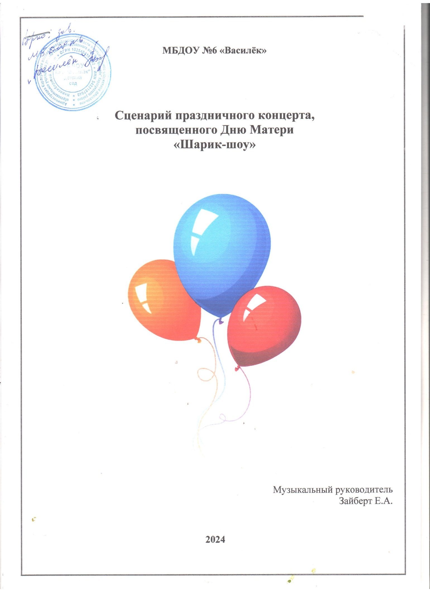

**Праздничный концерт, посвященный Дню Матери**

**«Шарик-шоу»**

**Цель:** Привлечь родителей к совместным творческим мероприятиям, Развивать взаимоотношения детей и родителей посредством включения в совместную деятельность, повышать статус семейных отношений.

**Ход мероприятия**

**В зал входят ведущие и дети группы №3,** **становятся в полукруг, читают стихи**

**Ведущая 1.** Здравствуйте дорогие наши мамы и бабушки, милые женщины!

**Ведущая 2.** Мы рады приветствовать вас в нашем уютном зале.

**Ведущая 1.** Сегодня день особый, необычный,

Святой, великий, самый нежный он.

**Ведущая 2.** Такой он теплый, ласковый душевный.

Он – МАТЕРИ сегодня посвящен.

**Ребенок:** Мы сегодня отмечаем

Славный праздник милых мам.

Мы вас, мамы, поздравляем

И желаем счастья вам.

**Ребенок:** Мы подарим вам улыбки,

Дружно песенки споем.

Помечтаем, потанцуем

И стихи для вас прочтем.

**Ведущая 1.** Вы артистов лучше на свете не найдете,

Хоть они не дяди, хоть они не тети.

**Ведущая 2.** Кто талантливее всех на свете?

Ну конечно, наши дети.  
**Ведущий 1**: Дорогие мамы! Сегодня мы пригласили вас, чтоб вы хоть на некоторое время забыли про свои заботы, оставили домашние хлопоты и почувствовали себя самой любимой, самой дорогой Мамой!

**Ребенок:** Если спросят: «В целом свете, что всего милей»

Я отвечу, что улыбка мамочки моей!

**Ребенок:** Что нас светом согревает, как сама весна?

Я отвечу: Ну конечно мамины глаза.

**Ребенок:** Если спросят «В целом свете, что всего теплей»

Я отвечу, Это сердце мамочки моей.

**Ребенок:** Если спросят «Кто нежней всех смотрит на меня?»

Я отвечу, ну конечно, мамочка моя.

**Песня «Мамочка любимая» группа 3 (ушли)**

**Ведущий 2**: Мы долго думали, гадали,

Что лучше мамам подарить?

И сами мы себе сказали:

«Подарок самым лучшим должен быть».

*Один из ведущих берет в руки воздушные шары на палочке. На каждом шаре наклеена цифра из яркой бумаги.*

**Ведущий 1**: Шарики с желаниями,

Для вас мы припасли.

И, скажем вам заранее,

Все сбудутся они!

Дорогие гости! Эти шарики действительно необычные. Каждый номер на шарике соответствует номеру нашей концертной и праздничной программы. Итак, мы начинаем ….

**Вместе:** «Шарик-шоу»!

**Ведущий 2**: Мы вас просим не стесняться,

Шарик быстро выбирать.

Ведь ребята все желанья

Ваши будут исполнять!

*Ведущий предлагает вытянуть одной из мам любой шарик. Шарик остается у мамы.*

**Ведущий 1**: Итак, открывает нашу концертную программу шарик под номером…

От чистого сердца,   
Простыми словами  
Сегодня, друзья,  
Мы расскажем о маме.

***В зал входят дети группы 6, становятся в полукруг, читают стихи.***

**Ребёнок:** Милым мамам дорогим

Счастья мы желаем

С днем всех мамочек земли

Дружно поздравляем!

**Ребёнок:** Мамы много сил, здоровья

Отдают всем нам.

Значит правда – нет на свете

Лучше наших мам.

**Ребёнок:**  Мама любит и жалеет.   
Мама понимает.  
Мама всё моя умеет,  
Всё на свете знает!  
**Ребёнок:** Наш детский сад поздравить рад

Всех мам на всей планете,

Спасибо мамам говорят,

И взрослые и дети!

**Ребенок:** Пусть льется песенка ручьем,

И сердце мамы согревает.

Мы в ней про мамочку поем,

Нежней которой не бывает!

**Песня «Мама-солнышко моё » (ушли)**

**Ведущий 2:** Торопитесь поскорее

Номер шарика назвать,

Чтобы шоу продолжалось

Будем петь и танцевать.

*Ведущий предлагает вытянуть одной из мам любой шарик. Шарик остается у мамы.*

**Ведущий 1.**  Продолжает нашу программу шарик под номером…

Наши мамы так красивы

И такая красота-

Под защитой быть должна.

Без охраны никуда

Эй, мальчишки- Все сюда!

Встречайте, мальчишек группы «Ромашки»

**Танец «Ты не бойся мама»**  
**Ведущий 2:** А мы Шоу продолжаем

И желанья исполняем.

*Под музыку Ведущая предлагает гостям достать из связки шаров один шарик с любым номером ( шарик потом остается у гостя).*

Продолжает наше шоу шарик под номером….

Вам покажем сценку в шутку

Про малышку, про дочурку,

Но для всех напоминаем —

Вам такого не желаем!

**Сценка-миниатюра «Тебе проще, ты большая» Бершауэр Ангелина и мама**

*Звучит музыка…*

*Роли исполняют мама и девочка. Мама возвращается с работы и застаёт дочку сидящей на паласе с кучей фантиков от конфет, разбросанными игрушками, кружками из-под чая, и т. д.*

Мама.  Добрый вечер, дочурка!

           Что-то дома нет уюта.

           Может, вместе уберём?

           Будет чистым весь наш дом!

Дочурка. Я устану, убирая.

                Тебе проще, ты — большая!

Мама. От конфет я вижу фант,

            Что засунут под сервант:

            Собери скорей их все —

            Будет чисто пусть везде!

Дочурка. Под сервантом не достану,

                А потом ещё устану:

                Фанты я не соберу —

                Тебе проще, говорю!

Мама. Вымой кружку из-под чая!

Дочурка. Тебе проще, ты — большая!

Мама. Все игрушки по ковру...

Дочурка. Я — никак не соберу!

Мама. Миска у кота пустая...

Дочурка. Тебе проще, ты — большая!

Мама. Что ж, дочурка: мне всё ясно.

            Помощь я ждала напрасно,

            Моя дочь — ещё малышка,

            И просить её — излишне.

            Я всё сделаю сама...

*Мама достаёт коробку с планшетом, распаковывает, садится играть. Достаёт из сумки шоколадку, ест. Дочь начинает плакать.*

Дочурка. Мамочка, а как же я?

                 Может, вместе поиграем?

Мама. Я — сама, ведь я — большая!

Дочурка. Мам, а это что — планшет?

Мама. Он для взрослых, детям — нет!

Дочурка. Мама, можно шоколад?

Мама. Он для взрослых лишь ребят...

Дочурка. Мамочка, я поняла,

                Неправа, прости, была!

                Мама, я уже большая,

                Я уже всё понимаю,

                Тебе буду помогать,

                Мыть, игрушки убирать,

                За порядком следить чутко...

Мама *(удивлённо - радостно).* Ура! Выросла дочурка!

*Звучит музыка…*

**Ведущий 1.** Про шарики не забывайте,  
Шарик с желаньями скорей выбирайте!

*Под музыку Ведущая предлагает гостям достать из связки шаров один шарик с любым номером ( шарик потом остается у гостя).*

**Ведущий 2.** Шоу наше продолжаем

Дружно хором объявляем

Выступают известные артистки

Лучшие в мире солистки

Мамы подсказку в руки возьмут

Песенку сами про маму споют.

**«Песенка мамонтёнка»**

**Ведущий 1.** Шариков у нас осталось совсем немного.

Кто их гостей желает выбрать следующий шар?

*Под музыку Ведущая предлагает гостям достать из связки шаров один шарик с любым номером ( шарик потом остается у гостя).*

**Ведущий 2.** И это номер…

Мам мы наших удивим,

Им мы танец посвятим.

**Танец «Шарики воздушные»**

**Ведущая 1.** Выбирайте шарик поскорей,

Чтобы стало веселей.

Итак, шарик под номером…

*Под музыку Ведущая предлагает гостям достать из связки шаров один шарик с любым номером ( шарик потом остается у гостя).*

**Ведущая 2.** Бабушки любимые, милые, красивые,

Только сегодня и только для вас,

Вы поздравления примите от нас.

***Встречаем группу «Пчёлки» (на точки), читают стихи***

**Ребенок:** Поздравляю я бабулю

И хочу я ей сказать

Что добрее и нежнее

В мире точно не сыскать.

**Ребенок:** С бабушкой всегда тепло,

Просто и приятно

Как же мне с ней повезло

Это всем понятно!

**Ребенок:** Сварит она вкусный борщ

Сладкое варенье

Принимай бабуленька

От внуков поздравление.

**Песня «Бабушка, испеки оладушки» с ложками на точках.**

**Ведущая 2.** А следующий шарик под номером….

*Под музыку Ведущая предлагает гостям достать из связки шаров один шарик с любым номером ( шарик потом остается у гостя).*

**Ведущая 2.** Мамы часто устают,

Ведь забот немало.

Пусть ребята вам споют

Чтоб спокойней стало.

Встречайте группу «Ромашки»

**Песня «Маме» гр. 4**

**Ведущая 1.** У нас осталось всего два шарика. И следующий номер….

*Под музыку Ведущая предлагает гостям достать из связки шаров один шарик с любым номером ( шарик потом остается у гостя).*

Сейчас выйдут музыканты

Показать свои таланты.

Пусть услышат наш оркестр

Далеко от этих мест.

**Оркестр «Дождик» группа 6**

**Ведущая 2.** Вот и остался последний шарик, а значит «Шарик-шоу» подходит к концу к концу.

И я сказать почту за честь,

Что мы все живем на свете,

Потому, что мамы есть!

**Ведущая 1.** Вам спасибо за терпенье,

За любовь, за каждый миг,

За отсутствие сомнений,

В детях собственных своих.

**Общий танец «Спасибо мамы» с сердцами, шарами, игрушками.**

*После танца дети остаются на местах.*

**Ведущая 2.** Дорогие наши мамы!

На прощанье еще раз,

Мы хотим поздравить вас.

Милым мамам дорогим,

Счастья мы желаем,

С днем осенним, золотым,

Дружно….

**Все:**…. поздравляем!

Дети дарят мамам подарки